**Viết chương trình xử lý lớp HinhTamGiax**

Giao diện chương trình sau khi chạy:

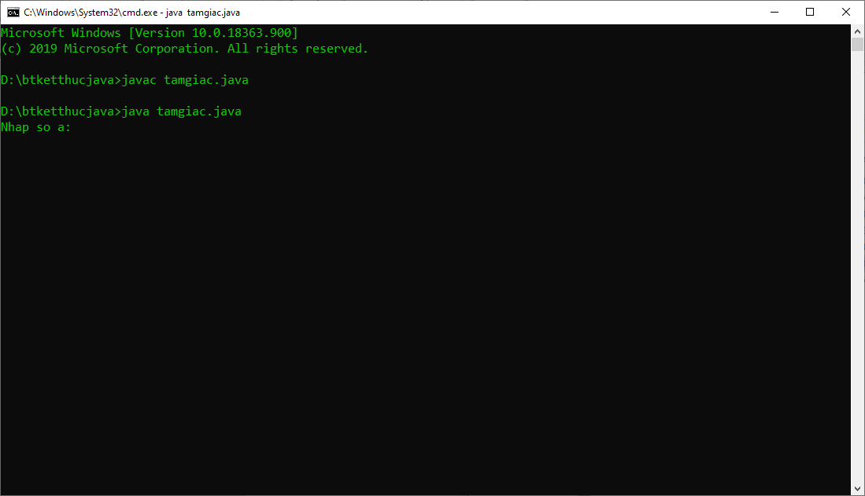

Khi chạy chương trình sẽ yêu cầu ta nhập lần lượt 3 cạnh của tam giác gồm a,b,c. Lúc này ta cần nhập lần lượt vào

Ví dụ: Trong trường này mình gõ lần lượt 3 cạnh là 2,3,4

Kết quả sẽ hiển thị:

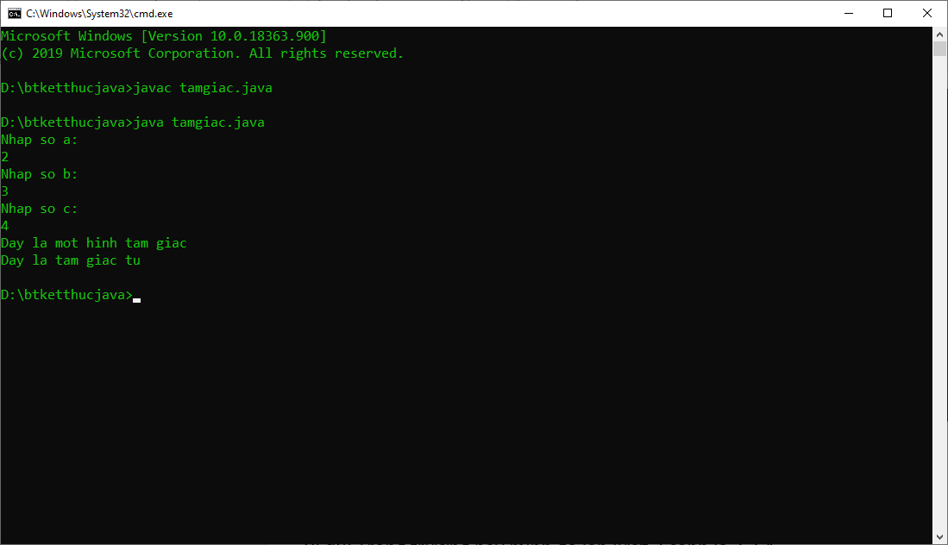

Kết quả chương trình đưa ra sẽ kết luận 3 cạnh ta nhập vào có thể tạo thành một hình tam giác hay không

Dòng thứ 2 cho biết nếu chương trình kết luận đây là hình tam giác. Chương trình sẽ cho biết thêm đây là tam giác gì

Trường này chương trình xác định đây là hình tam giác. Và đây là tam giác tù

Ví dụ một trường hợp khác:

Nếu ta nhập 3 cạnh giống nhau. Chương trình sẽ đưa ra kết quả:

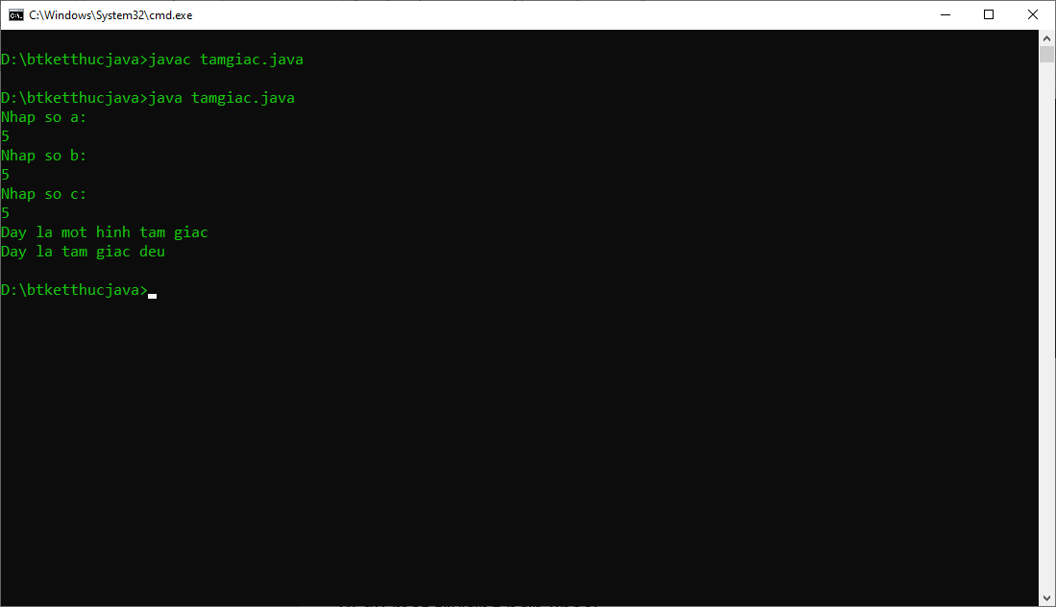

Và một số các trường hợp khác ...

Trong trường hợp nếu ta nhập một số không phải hình tam giác, ví dụ là: 0,1,2

Kết quả chương trình hiển thị là:

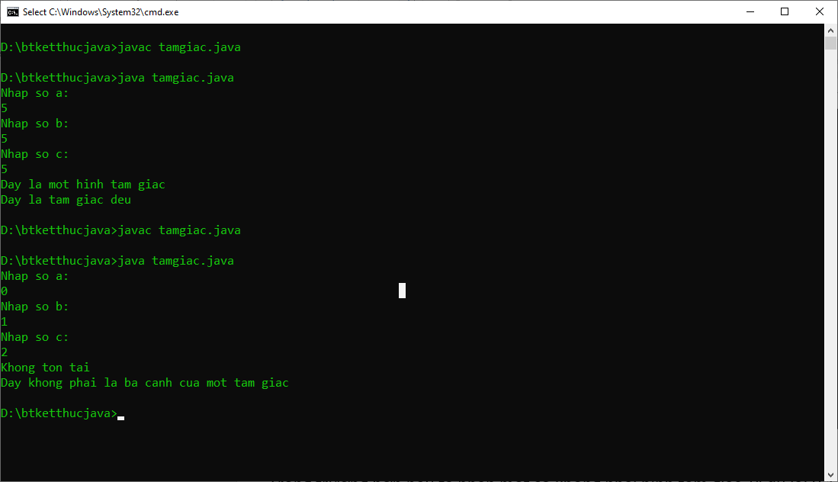

Kết quả chương trình kết luận không tồn tại. Và đây không phải là ba cạnh của một hình tam giác